BÀI 41 SGK TOÁN 9 (TẬP 1) TRANG 128
Cho đường tròn (O) có đường kính BC, dây AD vuông góc với BC tại H.
Gọi E, F theo thứ tự là chân các đường vuông góc kẻ từ H đến AB, AC. Gọi (I), (K) theo thứ tự là các đường tròn ngoại tiếp tam giác HBE, HCF.
a) Hãy xác định vị trí tương đối của các đường tròn: (I) và (O), (K) và (O), (I) và (K).
b) Tứ giác AEHF là hình gì? Vì sao?
c) Chứng minh đẳng thức AE.AB = AF.AC
d) Chứng minh rằng EF là tiếp tuyến chung của hai đường tròn (I) và (K).
e) Xác định vị trí của điểm H để EF có độ dài lớn nhất.
Phương pháp giải:
a) Vị trí tương đối của hai đường tròn (O;R) và (O';r) (R≥r )
- TH1: 2 đường tròn cắt nhau (có 2 điểm chung) khi và chỉ khi : R - r < OO' < R + r
- TH2: 2 đường tròn tiếp xúc nhau (1 điểm chung)
+) Tiếp xúc trong khi và chỉ khi OO' = R - r >0
+) Tiếp xúc ngoài khi và chỉ khi OO' = R + r
b) Chứng minh tứ giác có ba góc vuông dựa vào kiến thức : “Tiếp tuyến của đường tròn vuông góc với bán kính tại tiếp điểm."
c) Dùng hệ thức lượng về chiều cao và độ dài hình chiếu của các cạnh góc vuông lên cạnh huyền : h²=b′.c′
d) Chứng minh 1 đường thẳng là tiếp tuyến của 1 đường tròn thì ta chứng minh cho đường thẳng đó vuông góc với bán kính tại 1 điểm thuộc đường tròn.
e) Biểu diễn độ dài EF theo độ dài của AH rồi biện luận để tìm vị trí của dây đó vuông góc với BC.
Hướng dẫn giải chi tiết:
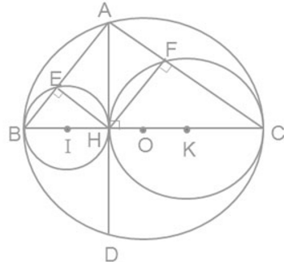
a)
IO = OB – IB => (I) tiếp xúc trong với (O).
OK = OC – KC => (K) tiếp xúc trong với (O)
IK = OH + KH => (I) tiếp xúc ngoài với (K)
c) ΔAHB vuông nên AE.AB = AH²
ΔAHC vuông nên AF.AC = AH²
Suy ra AE.AB = AF.AC
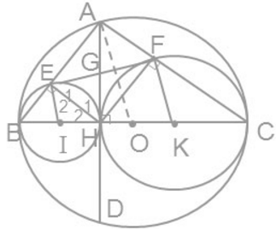
d) Gọi G là giao điểm của AH và EF
Tứ giác AEHF là hình chữ nhật => AH = EF
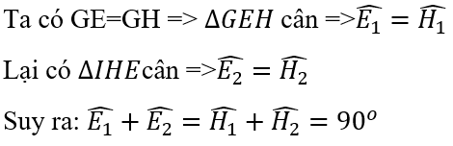
Do đó EF là tiếp tuyến của đường tròn (I)
Tương tự, EF là tiếp tuyến của đường tròn (K)
e)
- Cách 1:
Ta có: EF = AH ≤ OA (OA có độ dài không đổi)
Do đó EF lớn nhất khi AH = OA
<=> H trùng O hay dây AD đi qua O.
Vậy khi dây AD vuông góc với BC tại O thì EF có độ dài lớn nhất.
- Cách 2: EF = AH = AD/2.
Do đó EF lớn nhất khi AD lớn nhất. Khi đó, dây AD là đường kính.
Vậy khi dây AD vuông góc với BC tại O thì EF có độ dài lớn nhất.

